Інструкція до застосування
Одноразовий Гемокліпс/Оisposable Hemoclip
(Будь ласка, уважно прочитайте інструкцію перед застосуванням)

1. Призначення.
Одноразовий гемокліпс є ключовим і поширеним аксесуаром в лікуванні та діагностиці травного тракту за допомогою ендоскопа.
Одноразовий гемокліп призначений для розміщення кліпсів у шлунково-кишковому тракті з метою:
1) Ендоскопічного маркування;
2) Гемостазу при:
- Дефектах слизової/підслизової оболонки < 3 см;
- Виразках, що кровоточать;
- Артеріях < 2 мм;
- Поліпах < 1,5 см в діаметрі;
- Дивертикулах в товстій кишці.
3) Закріплення тонких трубок для годування до стінки тонкої кишки;
4) Як додатковий метод, закриття просвіту шлунково-кишкового тракту < 20 мм, що піддається консервативному лікуванню.
Після застосування інструмент зазвичай виводиться з калом протягом 30 днів, це одноразовий інструмент, який після використання пошкоджується та знезаражується, не підлягає повторному використанню.

2. Моделі та технічні характеристики.
Одноразовий гемокліпс складається з кліпси (затискач і основа), трубки та тримача для рук (є різні моделі з суфіксами JZ-9, JZ-11, JZ-14, JZ-17, JZR-9, JZR-11 , JZR-14 і JZR-17, різним зовнішнім діаметром та робочою довжиною для поворотного або необертального типу, щоб відповідати сумісному ендоскопу).
Див. малюнок 1.

Приклад: одноразовий затискач, зовнішній діаметр затискача φ2,4 мм, робоча довжина 1600 мм, поворотний тип, ширина отвору 11 мм, модель AF-О2416JZR-11. Відповідно до робочої довжини необхідно переконатися, що дана модель використовується під гастроскопом.

Детальна інформація нижче у списку моделей.

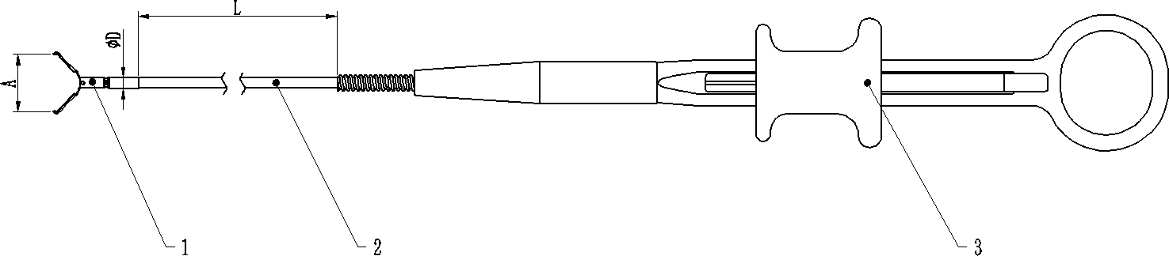

Примітка:
Усі компоненти гемокліпса:
1. Затискач (затискач з основою);
2. Трубка;
3. Тримач для рук;
L - Робоча довжина;
О - Зовнішній діаметр затискача;
A - ширина отвору.

Одноразовий Гемокліпс список моделей.
№ | Зовнішній  діаметр кліпси | Модель | Робоча  довжина | Поворотний/ Неповоротний тип | Ширина відкриття | Використовується для | Одноразового (О) або багаторазового (Б) використання
1 | Φ2.4 mm | AF-О2416JZ-9 | 2.4*1600 mm | Неповоротний | 9 mm | Гастроскопія | О
2 | Φ2.4 mm | AF-О2416JZ-11 | 2.4*1600 mm | Неповоротний | 11 mm | Гастроскопія | О
3 | Φ2.4 mm | AF-О2416JZ-14 | 2.4*1600 mm | Неповоротний | 14 mm | Гастроскопія | О
4 | Φ2.4 mm | AF-О2416JZ-17 | 2.4*1600 mm | Неповоротний | 17 mm | Гастроскопія | О
5 | Φ2.4 mm | AF-О2418JZ-9 | 2.4*1800 mm | Неповоротний | 9 mm | Гастроскопія | О
6 | Φ2.4 mm | AF-О2418JZ-11 | 2.4*1800 mm | Неповоротний | 11 mm | Гастроскопія | О
7 | Φ2.4 mm | AF-О2418JZ-14 | 2.4*1800 mm | Неповоротний | 14 mm | Гастроскопія | О
8 | Φ2.4 mm | AF-О2418JZ-17 | 2.4*1800 mm | Неповоротний | 17 mm | Гастроскопія | О
9 | Φ2.4 mm | AF-О2421JZ-9 | 2.4*2100 mm | Неповоротний | 9 mm | Колоноскопія | О
10 | Φ2.4 mm | AF-О2421JZ-11 | 2.4*2100 mm | Неповоротний | 11 mm | Колоноскопія | О
11 | Φ2.4 mm | AF-О2421JZ-14 | 2.4*2100 mm | Неповоротний | 14 mm | Колоноскопія | О
12 | Φ2.4 mm | AF-О2421JZ-17 | 2.4*2100 mm | Неповоротний | 17 mm | Колоноскопія | О
13 | Φ2.4 mm | AF-О2423JZ-9 | 2.4*2300 mm | Неповоротний | 9 mm | Колоноскопія | О
14 | Φ2.4 mm | AF-О2423JZ-11 | 2.4*2300 mm | Неповоротний | 11 mm | Колоноскопія | О
15 | Φ2.4 mm | AF-О2423JZ-14 | 2.4*2300 mm | Неповоротний | 14 mm | Колоноскопія | О
16 | Φ2.4 mm | AF-О2423JZ-17 | 2.4*2300 mm | Неповоротний | 17 mm | Колоноскопія | О
17 | Φ2.4 mm | AF-О2416JZR-9 | 2.4*1600 mm | Поворотний | 9 mm | Гастроскопія | О
18 | Φ2.4 mm | AF-О2416JZR-11 | 2.4*1600 mm | Поворотний | 11mm | Гастроскопія | О
19 | Φ2.4 mm | AF-О2416JZR-14 | 2.4*1600 mm | Поворотний | 14 mm | Гастроскопія | О
20 | Φ2.4 mm | AF-О2416JZR-17 | 2.4*1600 mm | Поворотний | 17 mm | Гастроскопія | О
21 | Φ2.4 mm | AF-О2418JZR-9 | 2.4*1800 mm | Поворотний | 9 mm | Гастроскопія | О
22 | Φ2.4 mm | AF-О2418JZR-11 | 2.4*1800 mm | Поворотний | 11 mm | Гастроскопія | О
23 | Φ2.4 mm | AF-О2418JZR-14 | 2.4*1800 mm | Поворотний | 14 mm | Гастроскопія | О
24 | Φ2.4 mm | AF-О2418JZR-17 | 2.4*1800 mm | Поворотний | 17 mm | Гастроскопія | О
25 | Φ2.4 mm | AF-О2421JZR-9 | 2.4*2100 mm | Поворотний | 9 mm | Колоноскопія | О
26 | Φ2.4 mm | AF-О2421JZR-11 | 2.4*2100 mm | Поворотний | 11 mm | Колоноскопія | О
27 | Φ2.4 mm | AF-О2421JZR-14 | 2.4*2100 mm | Поворотний | 14 mm | Колоноскопія | О
28 | Φ2.4 mm | AF-О2421JZR-17 | 2.4*2100 mm | Поворотний | 17 mm | Колоноскопія | О
29 | Φ2.4 mm | AF-О2423JZR-9 | 2.4*2300 mm | Поворотний | 9 mm | Колоноскопія | О
30 | Φ2.4 mm | AF-О2423JZR-11 | 2.4*2300 mm | Поворотний | 11 mm | Колоноскопія | О
31 | Φ2.4 mm | AF-О2423JZR-14 | 2.4*2300 mm | Поворотний | 14 mm | Колоноскопія | О
32 | Φ2.4 mm | AF-О2423JZR-17 | 2.4*2300 mm | Поворотний | 17 mm | Колоноскопія | О
33 | Φ2.6 mm | AF-О2616JZ-9 | 2.6*1600 mm | Неповоротний | 9 mm | Гастроскопія | О
34 | Φ2.6 mm | AF-О2616JZ-11 | 2.6*1600 mm | Неповоротний | 11 mm | Гастроскопія | О
35 | Φ2.6 mm | AF-О2616JZ-14 | 2.6*1600 mm | Неповоротний | 14 mm | Гастроскопія | О
36 | Φ2.6 mm | AF-О2616JZ-17 | 2.6*1600 mm | Неповоротний | 17 mm | Гастроскопія | О
37 | Φ2.6 mm | AF-О2618JZ-9 | 2.6*1800 mm | Неповоротний | 9 mm | Гастроскопія | О
38 | Φ2.6 mm | AF-О2618JZ-11 | 2.6*1800 mm | Неповоротний | 11 mm | Гастроскопія | О
39 | Φ2.6 mm | AF-О2618JZ-14 | 2.6*1800 mm | Неповоротний | 14 mm | Гастроскопія | О
40 | Φ2.6 mm | AF-О2618JZ-17 | 2.6*1800 mm | Неповоротний | 17 mm | Гастроскопія | О
41 | Φ2.6 mm | AF-О2621JZ-9 | 2.6*2100 mm | Неповоротний | 9 mm | Колоноскопія | О
42 | Φ2.6 mm | AF-О2621JZ-11 | 2.6*2100 mm | Неповоротний | 11 mm | Колоноскопія | О
43 | Φ2.6 mm | AF-О2621JZ-14 | 2.6*2100 mm | Неповоротний | 14 mm | Колоноскопія | О
44 | Φ2.6 mm | AF-О2621JZ-17 | 2.6*2100 mm | Неповоротний | 17 mm | Колоноскопія | О
45 | Φ2.6 mm | AF-О2623JZ-9 | 2.6*2300 mm | Неповоротний | 9 mm | Колоноскопія | О
46 | Φ2.6 mm | AF-О2623JZ-11 | 2.6*2300 mm | Неповоротний | 11 mm | Колоноскопія | О
47 | Φ2.6 mm | AF-О2623JZ-14 | 2.6*2300 mm | Неповоротний | 14 mm | Колоноскопія | О
48 | Φ2.6 mm | AF-О2623JZ-17 | 2.6*2300 mm | Неповоротний | 17 mm | Колоноскопія | О
49 | Φ2.6 mm | AF-О2616JZR-9 | 2.6*1600 mm | Поворотний | 9 mm | Гастроскопія | О
50 | Φ2.6 mm | AF-О2616JZR-11 | 2.4*1600 mm | Поворотний | 11 mm | Гастроскопія | О
51 | Φ2.6 mm | AF-О2616JZR-14 | 2.6*1600 mm | Поворотний | 14 mm | Гастроскопія | О
52 | Φ2.6 mm | AF-О2616JZR-17 | 2.6*1600 mm | Поворотний | 17 mm | Гастроскопія | О
53 | Φ2.6 mm | AF-О2618JZR-9 | 2.6*1800 mm | Поворотний | 9 mm | Гастроскопія | О
54 | Φ2.6 mm | AF-О2618JZR-11 | 2.6*1800 mm | Поворотний | 11 mm | Гастроскопія | О
55 | Φ2.6 mm | AF-О2618JZR-14 | 2.6*1800 mm | Поворотний | 14 mm | Гастроскопія | О
56 | Φ2.6 mm | AF-О2618JZR-17 | 2.6*1800 mm | Поворотний | 17 mm | Гастроскопія | О
57 | Φ2.6 mm | AF-О2621JZR-9 | 2.6*2100 mm | Поворотний | 9 mm | Колоноскопія | О
58 | Φ2.6 mm | AF-О2621JZR-11 | 2.6*2100 mm | Поворотний | 11 mm | Колоноскопія | О
59 | Φ2.6 mm | AF-О2621JZR-14 | 2.6*2100 mm | Поворотний | 14 mm | Колоноскопія | О
60 | Φ2.6 mm | AF-О2621JZR-17 | 2.6*2100 mm | Поворотний | 17 mm | Колоноскопія | О
61 | Φ2.6 mm | AF-О2623JZR-9 | 2.6*2300 mm | Поворотний | 9 mm | Колоноскопія | О
62 | Φ2.6 mm | AF-О2623JZR-11 | 2.6*2300 mm | Поворотний | 11 mm | Колоноскопія | О
63 | Φ2.6 mm | AF-О2623JZR-14 | 2.6*2300 mm | Поворотний | 14 mm | Колоноскопія | О
64 | Φ2.6 mm | AF-О2623JZR-17 | 2.6*2300 mm | Поворотний | 17 mm | Колоноскопія | О

3. Індекс технічної ефективності.
- Дві сторони одноразового гемокліпса повинні бути симетричними, гладкими, без пошкоджень.
- Смуги та борозенки в зажимній цанзі мають бути чіткими та без кута переливу чи переднього краю.
- Параметр шорсткості поверхні одноразового гемокліпса має бути не більше 0,8 мкм.
- Одноразовий гемокліпс повинен мати хороші показники затискання.

4. Протипоказання.
- Не використовуйте даний інструмент, якщо гемостаз неможливо візуально підтвердити за допомогою ендоскопічного поля зору;
- Артерії більше 2 мм;
- Поліпи більше 1,5 см в діаметрі;
- Дефекти слизової/підслизової оболонки більше 3 см.

Потенційні побічні явища.
Обмежені дослідження показують, що використання гемокліпсу за наявності бактеріального ураження може збільшити або подовжити інфекційний процес.
Повторна кровотеча може виникнути, якщо затискачі від’єднаються протягом 24 годин.
Хоча частота виникнення низька, рецидивуюча кровотеча, неефективне затискання або ендоскопічні ускладнення можуть призвести до необхідності хірургічного втручання.

5. Застереження.
1) Усі користувачі одноразового гемокліпса повинні бути фахівцями та мати відповідний досвід роботи з ендоскопом.
2) Цей вид інструменту призначений лише для одноразового використання, щоб уникнути виходу з ладу та/або поширення захворювання.
3) Зберігати в ізоляції від пацієнта, якщо немає потреби використовувати його.
4) Під час операції оператор повинен припинити використання, якщо трапився нещасний випадок та перевірити пацієнта, щоб у разі потреби втрутитися.
5) Одноразовий гемокліп стерилізується на заводі EO. Його необхідно використовувати одразу після відкриття. Заборонено використовувати у разі виявлення пошкодження упаковки.
6) Гемокліпс необхідно використовувати під ендоскопом, не можна використовувати самостійно, також він не підлягає корекції, ремонту або для інших цілей.
7) Під час операції оператор повинен усвідомити відповідність сумісній моделі ендоскопа, специфікаціям, діаметру робочого каналу, щоб вибрати відповідне модель та уникнути пошкодження ендоскопу.
Наприклад, модель AF-О2423JZR-11, зовнішній діаметр Φ2,6 мм може використовуватися під зовнішнім діаметром Φ2,8 мм, робоча довжина 2300 мм, ширина отвору кліпси 11 мм.
Зазвичай використовується в колоноскопії.

Не кладіть сторонні предмети на інструмент або його упаковку!
Не зберігайте інструменти поблизу агресивних хімічних речовин!
Не піддавайте інструменти впливу прямих або непрямих сонячних променів або ультрафіолетових променів!

6. Перевірка перед використанням.
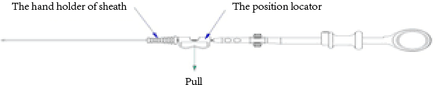

1. Перевірте наявність упаковки: внутрішня коробка, що містить інструкцію з використання, сертифікат продукції та продукт.
2. Перевірте щільність стерилізаційного пакета.
3. Перевірте підпис EO стерильності на зовнішній одинарній упаковці, щоб підтвердити, чи вона стерилізована.
4. Відокремлення або пошкодження затискачів від оболонки може статися при проходженні крізь вигнуті ендоскопічні канали. Не використовуйте, якщо оболонка вигнута або кліпс пошкоджений.
5. Перевірте інструмент на можливість штовхати або тягнути держак рукоятки, на гладкість та гнучкість. Не використовуйте, якщо є якісь перешкоди, в такому випадку гемокліпс потрібно змінити на новий.

7. Спосіб застосування.
Етапи операції:
1) Відкрийте одинарний пакет, щоб вийняти інструмент.
2) Спробуйте потягнути держак, щоб закрити зажими гемокліпсу та вставити його у робочий канал, при цьому повільно штовхаючи інструмент.
3) Відповідно до візуального зображення ендоскопу, оператор штовхає та обертає кліпсу, щоб відрегулювати положення для захоплення тканини для гемостазу.
4) Оцініть положення перед відпуском кліпси. Не відпускайте кліпсу, доки не встановите правильне положення, якщо відчуєте будь-яку перешкоду, інакше ви не зможете відкрити та повторно використати кліпсу для захоплення тканини двічі. Якщо ви чуєте звук «КА» і при цьому не відчуваєте жодної перешкоди, це перше з´єднання на позиції 6/9.
Якщо ви випадково пошкодили інструмент, потягніть до другої позиції з´єднання, доки не почуєте звук «КА», як минулого разу, що означає повне відокремлення кліпси.
5) Вийміть оболонку трубки з робочого каналу після того, як кліпсу було випущено.
Примітка: не переміщуйте інструмент за межі каналу, якщо він відкритий.

8. Стерилізація.
Одноразовий гемокліпс доставляється стерилізованим, стерилізація проводиться етиленоксодом. Одноразовий гемокліпс необхідно утилізувати згідно вимог після першого використання.

9. Ремонт та обслуговування.
Для всіх інструментів заборонено:
1) Замінювати, якщо термін дії стерилізації перевищує дату, зазначену на етикетках.
2) Ремонтувати, якщо інструмент призначено для одноразового використання.

10. Вимоги робочого середовища
Для робочого середовища кліпс потрібна температура від 0°C до 40°C, відносна вологість 30-85%, тиск повітря: 50,0-106,0 кПа.

11. Умови зберігання та транспортування.
1) Інструмент не можна зберігати та доставляти під тиском, щоб уникнути деформації.
2) Умови зберігання та транспортування включають:
А. Температурний діапазон: 0°C -40°C;
Б. Діапазон вологості: 30% - 85%;
В. Тиск повітря: 50,0-106,0 кПа;
Г. Зберігається в чистому і сухому приміщенні;
Д. Уникайте прямого сонячного світла;
Е. Доставляйте звичайним транспортним засобом, але уникайте сильних ударів, вібрації, дощу та снігу.

12. Термін дії.
Термін дії стерилізації становить три роки.

13. Користувач.
Користувачі інструментів компанії Alton (Shanghai) Medical Instruments Co., LTD повинні бути спеціалістами у своїй галузі. Необхідна відповідна спеціальна підготовка для догляду та обслуговування гнучких інструментів.

14. Сумісність МРТ.
Цей продукт не є сумісним з МРТ, тому пацієнтам із одноразовими затискачами заборонено використовувати МРТ.

СТЕРИЛЬНО!

 Виробник: Alton (Shanghai) Medical Instruments Co., Ltd , No.24 Building, JinShao Rd. 1688, Baoshan District, 200949 Shanghai, PEOPLE’S REPUBLIC OF CHINA/Атлон (Шанхай) Медікел Інструментс Ко., Лтд., Но.24 білдінг, ДжінШао Рд. 1688, Баошан Дістрікт, 200949 Шанхай, Китай.

Уповноважений представник в Україні: ТОВ «АЛТОН УКРАЇНА», Україна, 79041, Львівська область, м. Львів, вул. Кульпарківська, буд. 59, корп. 42./Alton Ukraine LLC, Ukraine, 79041, Lviv region, Lviv, Kulparkivska street, buld. 59, corps 42.

Дата видачі інструкції до застосування: 01.2019



Символи:

 | Не використовувати у разі пошкодження упаковки |  | Використовуйте інструкцію до застосування
 | Номер по каталогу |  | Стерилізовано етиленоксидом
 | Оберігати від сонячного світла |  | Виробник
 | Не використовувати повторно |  | Номер партії
 | Використати до |  | Дата виготовлення
 | Зберігати в сухому місці | 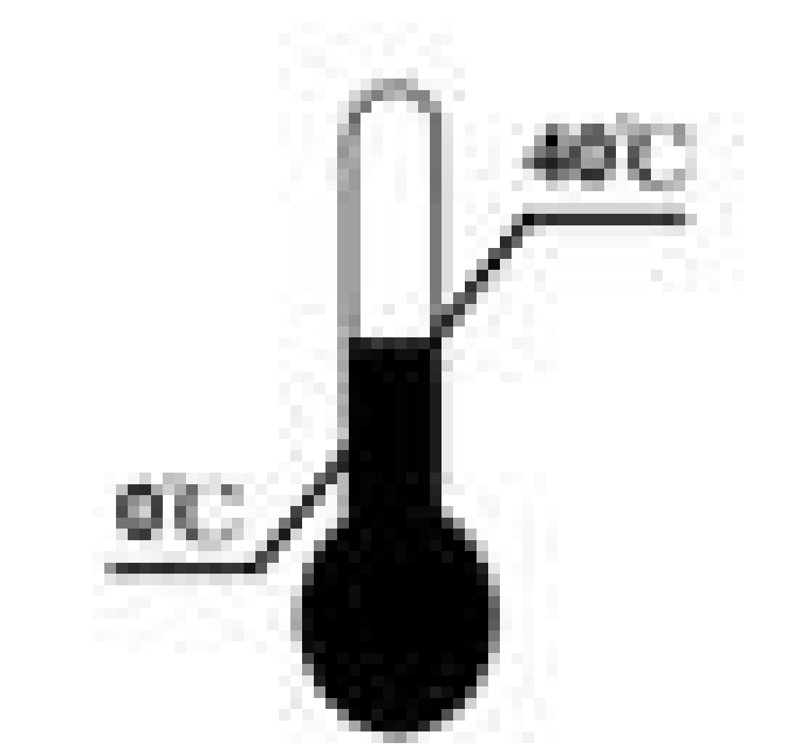 | Зберігати при температурі від 0 °С до 40 °С

